课程编号：A073003 北京理工大学2008-2009学年第一学期
线性代数试题B卷
班级 ________ 学号 _________ 姓名 __________ 成绩 ___________

题  号 | 一 | 二 | 三 | 四 | 五 | 六 | 七 | 八 | 九 | 十 | 总分
得
分
签
名

一、（10分）已知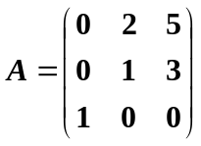，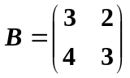，求行列式 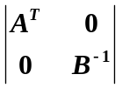 。

二、（10分）已知矩阵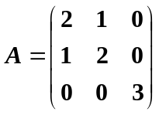，矩阵X满足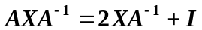，其中为3阶单位矩阵，求X。

三、（10分）求下列线性方程组的通解
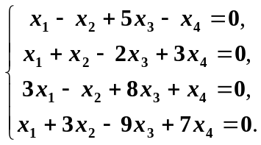
（用基础解系表示通解）

四、（10分）已知
- 求向量组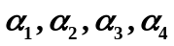的秩和一个极大无关组;
- 用所求的极大无关组线性表出剩余向量。
五、（10分）已知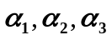是向量空间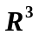的一个基,.
- 证明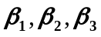为的一个基;
- 求基到基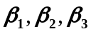的过渡矩阵;
- 求向量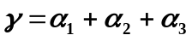关于基的坐标。

六、（10分）已知矩阵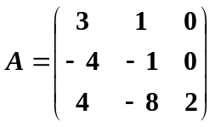，
- 求的特征值和特征向量;
- 判断是否可以相似对角化。

七、（10分）已知向量组：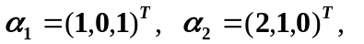求生成子空间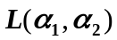的一个标准正交基。

八、（10分）已知实二次型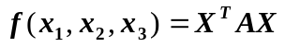，其中相似于对角矩阵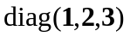。
- 求二次型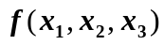的一个标准形;
- 判断二次型是否正定。
九、（10分）已知3阶矩阵有特征值1，2，且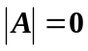。
- 求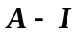的所有特征值;
- 证明为不可逆矩阵。

十、（10分）已知阶方阵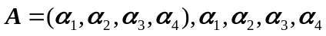均为元列向量，其中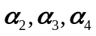线性无关，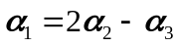。
- 求线性方程组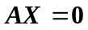的一个解;
- 如果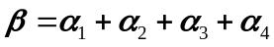,求线性方程组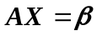的通解。

